# 《阿启视视频监控操作方法》

为了让大盒子员工更好的操作阿启视的远程视频，查看实时监控及历史录像，特书写本视频操作方法。

1. **登录**

首先打开客户端。在登录页面中输入用户名和密码。

登录名：system；

密码：Dhz123456；

IP：47.97.102.152；

端口：9000；

1. **本地配置**
2. 设置码流类型为辅码流，这样对视频不卡顿有好处。

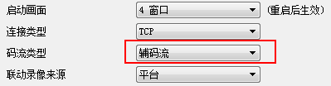

1. 可以设置录像保存路径

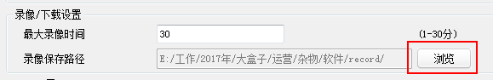

存在系统盘C盘中会让电脑很卡顿。

最后保存重新启动客户端就好了。

1. **实时视频**
2. 选择你需要查看的摄像头

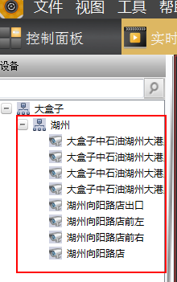

1. 底部可以设置4分屏

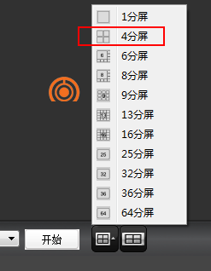

一般同时展示4个屏幕就好了。

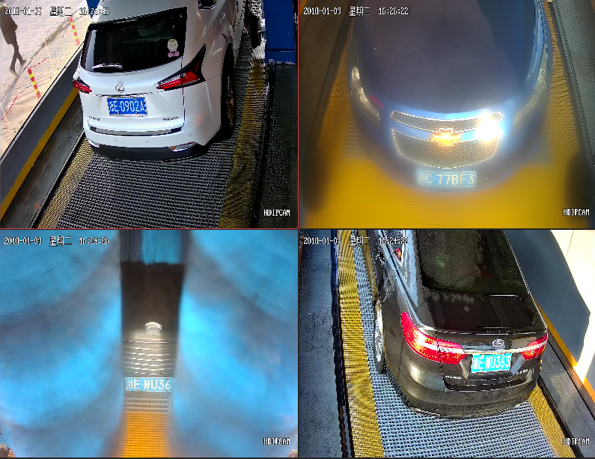

1. **历史录像**

注意：只有摄像头通电并开启的时间段，录像会保留，保留地址为“设备”。若查不出来就说明，摄像头在查询时间段是没有开启的。

1. 选择要查看录像的摄像头
2. 选择“设备”

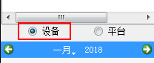

1. 选择“时间”

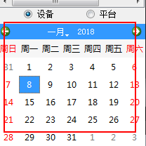

1. 点击“查询”

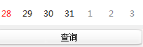

1. 预览查看

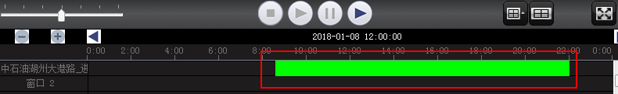

鼠标双击绿色条子，就会在点击处开始播放了。

此处不支持快进，只有播放和暂停。

1. 录像下载
2. 选择开始、结束时间

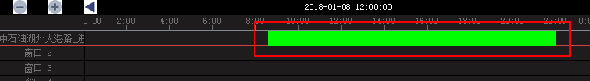

鼠标移动到绿色条子上，会显示时间。此时鼠标右键点击选择你需要的开始时间，再次选择结束时间。

1. 开始下载

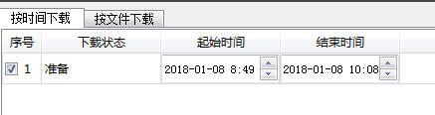

根据选择的时间段，客户端会形成下载任务。点击右下角的“下载”按钮进行下载。系统默认路径可以在本地配置中更换。

若显示“下载失败”，点击按钮“取消下载”。再次点击“下载”按钮尝试。

也可以选择“按文件下载”

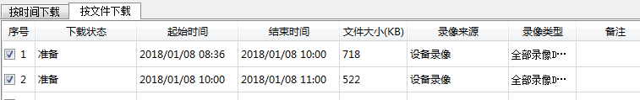



这种大小的是正在下载，等待下载完毕，文件就会变大，耐心等待10分钟。

1. 选择文件播放

点击“打开”按钮

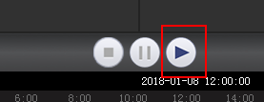

选择刚下载好的文件。

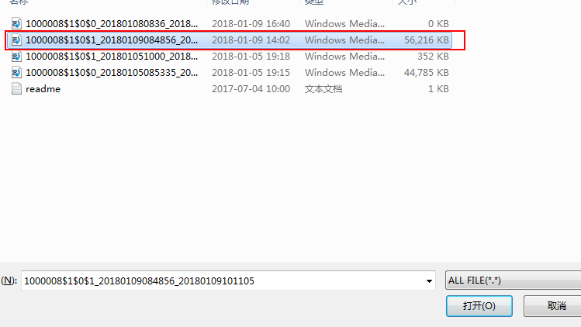

就可以播放了，同样是只能看，不能快进快退。

1. 暴风影音播放

想更多操作就使用暴风影音吧。

1. **退出**

退出时需要输入密码。不输入密码退不出系统。

